Tér, altér generátorrendszer, lin. komb.

# Az Rn tér

**Def**: A × B = {(a, b) : a ∈ A, b ∈ B} az A és B-beli elemekből álló rendezett párok halmaza.

**Def**: Hasonlóan A1 ×A2 ×. . .×An = {(a1, a2, . . . , an) : ai ∈ Ai∀i} a rendezett n-esek halmaza.

**Def:** Végül An := A × A × . . . × A az n-szeres Descartes-szorzat jelölése.

**Megj:**

1. A továbbiakban Rn elemeivel fogunk dolgozni. Ezeket n magasságú vektoroknak fogjuk hívni, jelezve, hogy (általában) oszlopvektorként gondolunk rájuk.
2. Ha n világos a szövegkörnyezetből, akkor Rn elemeit vektoroknak, R elemeit pedig skalároknak fogjuk nevezni.
3. A vektorok tehát itt és most nem „irányított szakaszok”, hanem ennél általánosabb fogalmat takarnak. Az irányított szakaszok is tekinthetők vektornak, de a mi tárgyalásunkban egy „vektor” általában nem irányított szakasz.

**Vektorműveletek azonosságai**

1. **u** + **v** = **v** + **u** (az összeadás kommutatív)
2. (**u** + **v**) + **w** = **u** + (**v** + **w**) (az összeadás asszociatív)
3. λ(**u** + **v**) = λ**u** + λ**v** (egyik disztributivitás)
4. (λ + μ)**u** = λ**u** + μ**u** (másik disztributivitás)
5. (λμ)**u** = λ(μ**u**) (skalárral szorzás asszociativitása)

**Biz:** A műveletek koordinátánként történnek, itt valós számokkal dolgozunk, amikre igazak ezek az azonosságok.

**Def**: ∅ != V ⊆ Rn az Rn tér altere (jel: V ≤ Rn), ha V zárt a műveletekre:

x + y, λx ∈ V teljesül ∀x, y ∈ V és ∀λ ∈ R esetén.

**Def:** A ∑(i=1-k) λixi kifejezés az x1, . . . , xk lineáris kombinációja.

**Def:** (V ≤ Rn) ⇐⇒ (V zárt a lineáris kombinációra), azaz az altér def.ható az Rn lineáris kombinációra zárt részhalmazaként.

**Biz:** ⇒: λixi ∈ V ∀i esetén, így a ∑(i=1-k) λixi összegük is V -beli.

⇐: Ha x, y ∈ V és λ ∈ R, akkor x + y ill. λx lineáris kombinációk. Mivel V zárt a lináris kombinációra, ezért x + y, λx ∈ V . Ez tetszőleges x, y, λ esetén fennáll, tehát V zárt a műveletekre, vagyis altér.

**Def:** 〈x1, . . . , xk〉 az x1, . . . , xk ∈ Rn lin. kombinációinak halmaza.

**Def**: Az x1, . . . , xk által generált altér az 〈x1, . . . , xk〉 halmaz. Ez a legszűkebb olyan altér, ami mindezen vektorokat tartalmazza.

Alterek metszete altér: Vi ≤ Rn ∀i ⇒ ⋂ i Vi ≤ Rn {0} ≤ Rn Rn ≤ Rn



**Def**: Az x1, . . . , xk ∈ Rn vektorok a V ≤ Rn altér generátorrendszerét alkotják, ha 〈x1, . . . , xk〉 = V .

**Def**: Az x1, . . . , xk ∈ Rn vektorok lineárisan függetlenek, ha a nullvektort csak a triviális lineáris kombinációjuk állítja elő: λ1x1 + . . . + λk*xk = 0 ⇒ λ1 = . . . = λk = 0.

**Lemma**: Az {x1, . . . , xk} vektorrendszer lineárisan független ⇐⇒ egyik xi sem áll elő a többi lineáris kombinációjaként.

* A {0} nem lineárisan független: **1** · **0** = **0**
* Két nemnulla vektor akkor lin.ftn, ha nem egymás skalárszorosai.
* Bármely két nem párhuzamos R2-beli vektor generálja R2-t.
* Ha 〈G〉 = V és G ⊆ G′ ⊆ V ≤ Rn, akkor 〈G′〉 = V , azaz generátorrendszert (V -n belül) hízlalva generátorrendszer marad.
* F ⊆ Rn lin.ftn és F ′ ⊆ F , akkor F ′ is lin.ftn, azaz lin.ftn rendszert ritkítva lin.ftn marad.

**Def:** V altér generátorrendszeréből pontosan akkor tudunk egy elemet elvenni úgy, hogy a maradék vektorok továbbra is a V altér generátorrendszerét alkossák, ha a kihagyott elem előáll a maradék elemek lineáris kombinációjaként.

**Kicserélési lemma:** bárhogy is törlünk a V altér egy ftn rendszeréből egy vektort, az pótolható V generátorrendszerének egy alkalmas elemével úgy, hogy a kapott rendszer lin.ftn marad.

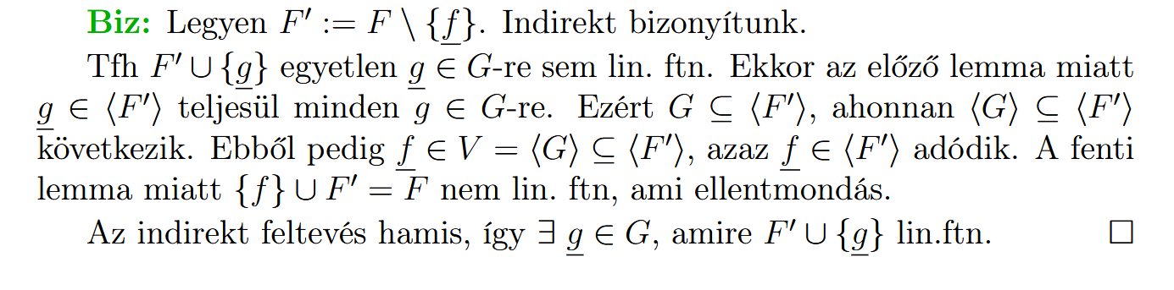

**FG-egyenlőtlensé**g: altérben egy ftn. rendszer mérete nem lehet nagyobb egy generátorrendszer méreténél.

Ha F ⊆ Rn lin.ftn, akkor |F | ≤ n.

Tfh F = {f 1, . . . , f k} ⊆ Rn lin.ftn. és f ∈ 〈F 〉. Ekkor f egyértelműen áll elő F -beli vektorok lin.komb.-jaként.